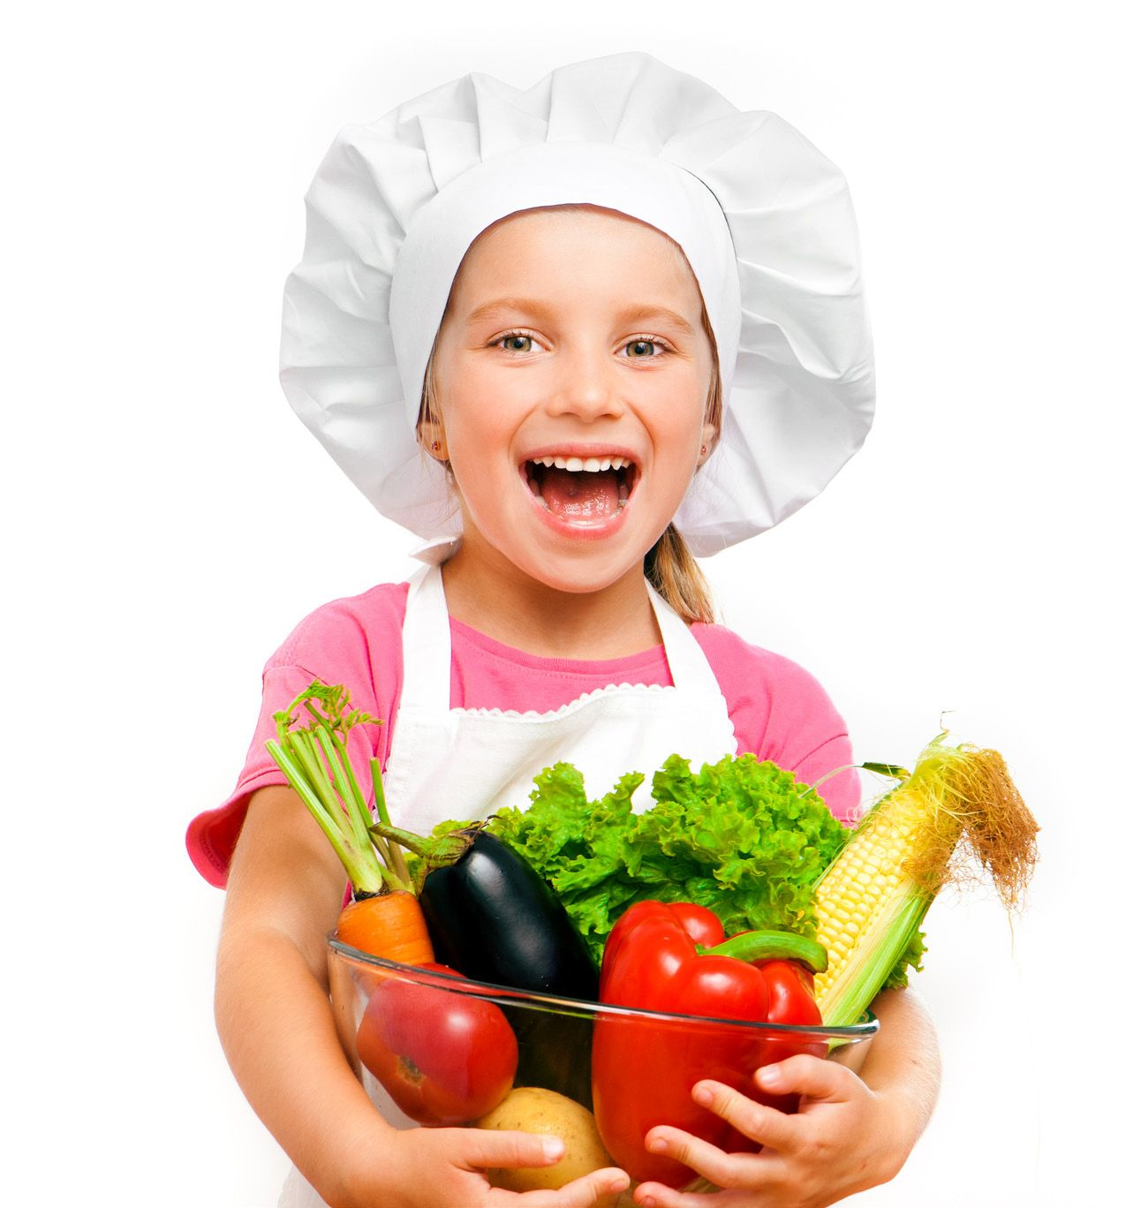

**Особенности питания детей в зимний период.**

1. Особенности зимнего питания.

Наш зимний рацион всегда отличается от летнего. Как правильно его организовать? При смене сезонов человеческий организм, в том числе и малыша, полностью перестраивает свою работу. Зима — не является исключением и, чтобы эта «перестройка» прошла хорошо, главное при составлении меню ребенка — учесть две особо важных особенности холодного времени года.

Во-первых, сегодня наши малыши особенно склонны к простудным и иным заболеваниям. Иногда ребенок, чуть ли не всю зиму то кашляет, то шмыгает носом. В этом вина пониженного иммунитета: сказывается дефицит солнечного света и уменьшение в рационе ребенка витаминов (по сравнению с летне-осенними месяцами).

Во-вторых, чтобы согреться в холодное время, необходима энергия, которую мы получаем в основном из белковых продуктов. Каким же тогда сделать питание малыша зимой и как правильно скомпоновать для него зимнее меню?

2. Правила зимнего питания.

В таких случаях диетологи советуют соблюдать следующие рекомендации:

♦ следите, чтобы в рационе ребенка обязательно находились сырые овощи и фрукты, в том числе и в виде салатиков;

♦ соблюдайте правила кулинарной обработки овощей и условия их хранения, это позволит из „даров природы" извлечь полезные вещества по максимуму;

♦ добавляйте в меню малыша соки (персик, яблоко, лимон и прочие), морсы из клюквы, брусники, компоты (в том числе из сухофруктов), а также чай с лимоном, малиной;

♦ позаботьтесь о том, чтобы в меню было достаточно калия. Больше всего его в морской капусте, черносливе, изюме, горохе, картофеле, овсяной крупе, зеленом горошке, свекле, черной смородине. Богаты калием и говядина, треска, хек, скумбрия, филе кальмаров;

♦ обратите внимание на продукты в которых содержится много кальция и магния (молоко, сыр, орехи, крупы, цветная капуста и другие);

♦ варите карапузу вегетарианские овощные супы, в которые мы рекомендуем добавлять зелень (укроп, петрушку);

♦ наполните рацион малыша „энергетическими блюдами" из мяса и рыбы, а также другой белковой пищей;

♦ остерегайтесь давать холодные продукты малышу (мороженое, напитки и т. д.). А теперь поговорим об этом поподробнее...

3. Основные источники поступления витаминов в организм.

Лето из пакета Зима — время суровое, бедное на витамины. Каковы сейчас основные источники их поступления в организм? Овощи и фрукты. Они совершенно необходимы в ежедневном рационе ребенка, особенно свежие. Поэтому овощи и плоды, не требующие обязательной тепловой обработки, старайтесь давать малышу сырыми в виде салатов или натертые на терке. Ниже приведем основные „зимние" овощи и фрукты:

♦ яблоки - они богаты витаминами, микроэлементами и многими другими полезными веществами. В день кроха должен съедать по 2-3 яблока. Их можно давать как целиком, так и натертые на самой крупной терке;

♦ лимоны, мандарины, грейпфруты, апельсины, бананы, топинамбур;

♦ клюква, брусника;

♦ морковь, свекла, консервированный зеленый горошек и большинство всех тех овощей и фруктов, которые можно купить зимой. Из них можно делать салаты. Хорошо добавлять в них яблоки, а вот популярную у взрослых редьку для детей до трех лет использовать нежелательно;

♦ свежая и квашеная капуста (цветная, белокочанная, брокколи).

♦ сушеная зелень;

Сухофрукты. В зимне-весенний сезон — это идеальный источник витаминов и микроэлементов. Варите из них компоты, а вымоченные чернослив, курагу, изюм добавляйте в каши, творог.

4. Основные продукты питания зимой.

Консервированное детское питание. Зимой оно также становится одним из главных источников витаминов и микроэлементов. Дело в том, что, например, яблоко через 180 дней после того как было сорвано с дерева, теряет практически сто процентов всех своих полезных веществ. При консервировании же их потери намного меньше. Только не забывайте, что детское питание должно быть предназначено малышам от 1 года до 3 лет. Замороженные продукты. Зимой они просто спасение. Ведь витамины, другие полезные вещества в фруктах и овощах хорошо сохраняются при заморозке. Кроме того, свежезамороженная продукция легко и быстро готовится — в 2-3 раза быстрее обычной. Зимой стоит вспомнить о протертых с сахаром ягодах, вареньях- пятиминутках. В таких заготовках витамин С почти не разрушается, в отличие от варенья и джемов. Малышам особенно полезны черная и красная смородина, малина. Но и этого недостаточно! Чтобы поступление в организм крохи витаминов и микроэлементов было максимальным, необходимо соблюдать правила кулинарной обработки овощей и фруктов, а также условия их хранения.

♦ Следите за тем, чтобы квашеная капуста все время была покрыта рассолом, иначе содержание витамина в ней быстро уменьшается. Кстати, и отжимая, и промывая квашеную капусту, вы значительно снижаете ее „витаминную ценность". ♦ Для винегретов и салатов овощи лучше варить в кожуре в небольшом количестве воды или на пару. Тушатся они также в маленьком количестве воды. Потери микроэлементов (кальция, калия, натрия и т. д.) уменьшатся, если вы немного подсолите воду.

♦ Овощные блюда готовят не раньше чем за 1-1,5 часа до еды.

♦ При чистке кожуры овощей и фруктов срезайте как можно более тонкий слой (именно в верхних слоях содержится наибольшее количество витаминов).

♦ Мелкие кусочки замороженных продуктов варят не более 5 минут, а более крупные — не более 10 минут. Закладывать их следует без предварительного размораживания в кипящую воду. Однако, пытаясь насытить организм малыша витаминами, не переусердствуйте — во всем должна быть мера. К примеру, если часто добавлять в рацион крохи цитрусовые, можно спровоцировать возникновение диатеза.

5. Источники белка для ребенка зимой.

Побольше энергии. Сейчас малышу белки (как растительного, так и животного происхождения) крайне необходимы. Основными их источниками могут быть блюда из мяса, птицы и рыбы; яйца, молоко, бобовые. Мясо. Из мясных продуктов наряду с телятиной детке можно давать мясо кур, цыплят, кролика, нежирную свинину. В среднем кроха от 1 до 3 лет в течение недели может получать 4-5 дней мясо по 85-100 г в сутки. В приготовлении мясных блюд есть свои особенности. Мясо (после тщательной очистки от пленок) лучше варить крупным куском, опуская в горячую воду. При этом на его поверхности белки свертываются, и мясной сок не вытекает. Жарить мясо, котлеты надо в кипящем масле, что также способствует образованию корочки, удерживающей мясной сок. Полезно и тушеное мясо: сперва обжарьте его, а потом налейте немного воды и протушите на медленном огне. Соблюдайте правила кулинарной обработки овощей, фруктов — тогда поступление витаминов в организм крохи будет максимальным. Рыба. Ее можно предложить малышу в разных вариантах, главное, чтобы он получал не меньше 70-100 г в неделю. Орехи. В орехах очень много незаменимых для организма веществ, что приближает их к белковому эталону, так называемому „идеальному белку". Пусть кроха съедает 1-2 измельченных ореха в день или их можно добавлять в каши и кондитерские изделия. Яйца. Кроме вареных куриных яиц, давать детке сырые перепелиные яйца в виде „гоголь-моголя" утром натощак (но не более 3 штук в неделю!).

6. Питье для крохи в холодное время года.

В холодное время года питье для крохи также будет иметь свои особенности. Ежедневно в рационе малыша должны быть разнообразные чаи и витаминные напитки, сок, компоты, кисели, морсы. Чай. Он не должен быть очень сладким или крепким, горячим или излишне холодным. Используйте сорта натурального чая без ароматических добавок. Витаминные напитки. К ним относятся отвары и настои из лекарственных растений, чаи из трав. В зимний период детям просто необходим настой шиповника, сборы трав, а также витаминизированные травяные чаи, которые можно приобрести в любой аптеке. Соки. Все преимущества на стороне свежеотжатых соков. Малышам старше двух лет можно пить и обычные „взрослые" соки из пакетов при условии, что они качественные и 100%-ные. Компоты и морсы. Для деток хороши компоты, сваренные из свежих (замороженных) фруктов или сухофруктов. При их приготовлении желательно не добавлять сахар. Например, изюм даст необходимую сладость. Покупая его, выбирайте белый — он самый сладкий. Из морсов отдавайте предпочтение клюквенному и брусничному. Их можно заправить медом — и вкусно, и полезно.

7. Зимний рацион.

А теперь прикинем зимнее меню. Завтрак — важная составляющая суточного рациона и, чтобы ребенка все-таки накормить, помните:

♦ по утрам никаких жирных и сухих блюд на столе быть не должно (это касается также острых и соленых кушаний);

♦ сажать завтракать малыша необходимо не раньше, чем через 30-40 минут после того, как он проснется. На завтрак лучше всего приготовить молочную кашу: овсяную, гречневую и т. д. Кроме этого, кроха должен получить белковый продукт (исключая молоко), например творог, яйцо, а также немного хлеба. На столе обязательно должны быть сезонные добавки из овощей или фруктов. Из напитков — некрепкий чай.

Второй завтрак. Избегаем сладостей и жирных продуктов, которые „перебивают" аппетит. Можно предложить детке небольшой бутерброд, фрукты, а из напитков — сок или отвар шиповника.

Обед должен состоять не менее чем из двух блюд — жидкого (вегетарианский суп или борщ) и второго. Основой второго блюда являются продукты, богатые белком: мясо, рыба, яйца или полумясные блюда, например голубцы, котлеты из мяса и капусты, блинчики с мясом или сыром. Хорошо давать овощное пюре (морковное, картофельное и т. п.). На десерт — фрукты, кисель или желе. А заканчиваем обеденную трапезу чашкой компота или чая с галетным печеньем — выбор за вами.

Полдник. Даем крохе молоко, простоквашу, фрукты, печенье, какао, и т. д.

Ужин. Подбирая продукты к ужину, обращаем внимание на то, чтобы не подавать повторно блюдо, которое уже было в этот день (исключение — молоко, хлеб, овощи и фрукты). Отварная и запеченная рыба, лапша или рис, отварной картофель, овощные блюда, чай — опять же выбор остается за мамой. А перед сном предложите крохе стакан кефира